Gruodis  teka 08:39  leidžiasi 15:53  Delčia | 21  antradienis | 2011

Ar žinai? Ateitis yra tai, ką kiekvienas pasiekia 60-ies minučių per valandą greičiu (S Lewis)

AR SUGALVOSI?

Kiek yra būdų keliaujant diagrama pagal rodykles gauti skaičių 2006?

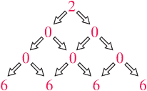
Gruodis  teka 08:39  leidžiasi 15:53  Delčia | 21  antradienis | 2011

Ar žinai? Ateitis yra tai, ką kiekvienas pasiekia 60-ies minučių per valandą greičiu (S Lewis)

AR SUGALVOSI?

Žemėlapyje yra paryškinti kai kurie keliai tarp miestų (papildomai pažymėtų skaičiais). Išvardinkite visus galimus maršrutus iš Druskininkų (7) į Klaipėdą (1) pažymėtais keliais.
Pvz: 763241. Keliaujant vienu maršrutu, nevalia du kartus užsukt į tą patį miestą
.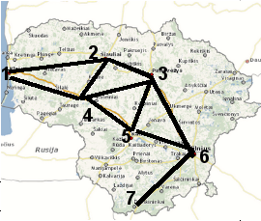
Gruodis | 2011
3
trečiadienis

Saulė teka 08:19:00, leidžiasi 15:57:00
Mėnulio fazė:

Ar žinai?
Hipotezių skaičius apie tam tikrą reiškinį priešingai proporcingas žinioms apie šį reiškinį

Ar sugalvosi?

Kiek yra būdų keliaujant diagrama pagal rodykles gauti skaičių 2006?

